Num 1 – Revoir les nombres jusqu’à 9999

Un nombre peut s’écrire de différentes façons :
- Il peut s’écrire en chiffres.
Ex : 8 352
- Il peut s’écrire en lettres.
Ex : huit-mille-trois-cent-cinquante-deux
- Il peut s’écrire sous la forme d’une décomposition :
Ex : 8 352 a 8 milliers, 3 centaines, 5 dizaines et 2 unités
ou 8 352= (8 x 1 000) + (3 x 100) + (5 x 10) + 2
A la maison
Pour comparer des nombres entre eux,
- on compare leur nombre de chiffres.
Ex : 5 002 (4 chiffres) > 800 (3 chiffres)

- on compare leurs chiffres un par un, en commençant par la gauche.
Ex : 4 562 < 5 562 car 4 < 5
On peut encadrer un nombre :
- A la dizaine près : 4 560 < 4 562 < 4 570
- A la centaine près : 4 500< 4 562 < 4 600
Vidéo à consulter

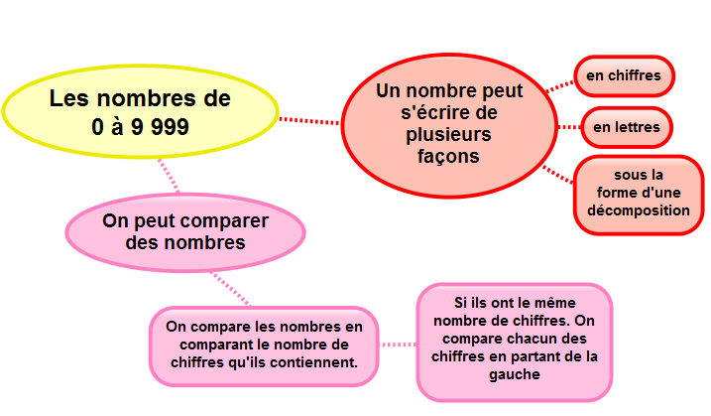

Apprendre autrement
Pour t'assurer que tu as bien compris ta leçon, et pour l'apprendre, tu peux essayer de répondre à ces questions ou faire cette activité interactive. Tu peux demander à un adulte de t’aider.

- Lis les nombres suivants : 1 789, 9 076, 7 601, 4 002
- Quel est le chiffre des dizaines dans 3 567 ?
- Quel est le nombre de centaines dans 2 675 ?
- Ecris en chiffre deux- mille-trois-cent-vingt-deux




Num 2 – Lire, écrire et décomposer les nombres jusqu’à 99 999

Pour lire et écrire des grands nombres, on regroupe les chiffres par classe. Chaque classe comprend les unités, les dizaines et les centaines.
Classe des mille |  |  | Classe des unités
Centaines | Dizaines | Unités | Centaines | Dizaines | unités
 | 2 | 5 | 7 | 3 | 9
Apprendre autrement
Le nombre du tableau s’écrit en chiffres 25 739
On laisse un espace entre les classes
Ce nombre se lit et s’écrit: vingt-cinq-mille-sept-cent-trente-neuf
On ajoute le nom de la classe

On peut décomposer un nombre :
25 739= (2x 10 000) + (5 x 1 000) + (7 x 100) + (3 x 10) + 9
ou (25 x 1 000) + (7 x 100) + (3 x 10) + (9 x 1)
Vidéo à consulter

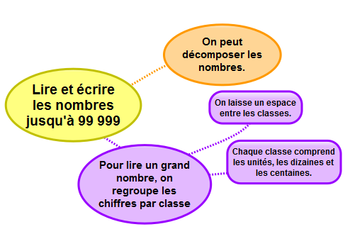

A la maison
Pour t'assurer que tu as bien compris ta leçon, et pour l'apprendre, tu peux essayer de répondre à ces questions ou faire cette activité interactive. Tu peux demander à un adulte de t’aider.

- Lis les nombres suivants : 19 789, 91 076, 78 601, 49 002
- Quel est le chiffre des dizaines dans 35 567 ?
- Quel est le nombre de centaines dans 29 675 ?
- Ecris en chiffre trente-deux- mille-trois-cent-vingt-deux



Num 3 – Placer, encadrer, comparer, ranger les nombres jusqu’à 99 999

On peut placer des nombres sur une demi-droite graduée entre des nombres repères.

- de 100 en 100 - de 1 000 en 1 000
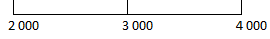
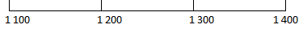
1 250 3 300

On peut intercaler un nombre entre deux autres.
12 300 14 450

On peut encadrer un nombre :
- A la centaine près : 12 300 < 12 356 < 12 400
- Au millier près : 12 000 < 12 356 < 13 000
- A la dizaine de mille près : 10 000 < 12 356 < 20 000


Vidéo à consulter

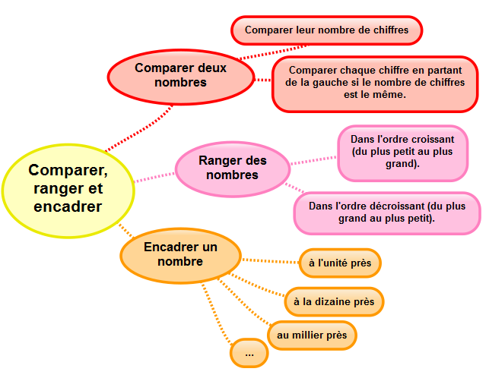

Apprendre autrement
Pour t'assurer que tu as bien compris ta leçon, et pour l'apprendre, tu peux essayer de répondre à ces questions ou faire cette activité interactive. Tu peux demander à un adulte de t’aider.

- Quel nombre vient juste avant 36 789 ?
- Quel nombre vient après 79 865 ?
- Quel est le plus grand de ces deux nombres : 45 678 ou 99 987 ?
- Qu’est-ce-que l’ordre croissant ?

A la maison


Num 4 – Lire, écrire et décomposer les nombres jusqu’à 999 999

Pour lire et écrire des grands nombres, on regroupe les chiffres par classe. Chaque classe comprend les unités, les dizaines et les centaines.
Classe des mille |  |  | Classe des unités
Centaines | Dizaines | Unités | Centaines | Dizaines | unités
4 | 2 | 5 | 7 | 3 | 9

Le nombre du tableau s’écrit en chiffres 425 739
On laisse un espace entre les classes
Ce nombre se lit et s’écrit: quatre-cent-vingt-cinq-mille-sept-cent-trente-neuf
On ajoute le nom de la classe
On peut décomposer un nombre :
425 739= (4x 100 000) + (2x 10 000) + (5 x 1 000) + (7 x 100) + (3 x 10) + 9
ou (425 x 1 000) + (7 x 100) + (3 x 10) + (9 x 1)
Vidéo à consulter

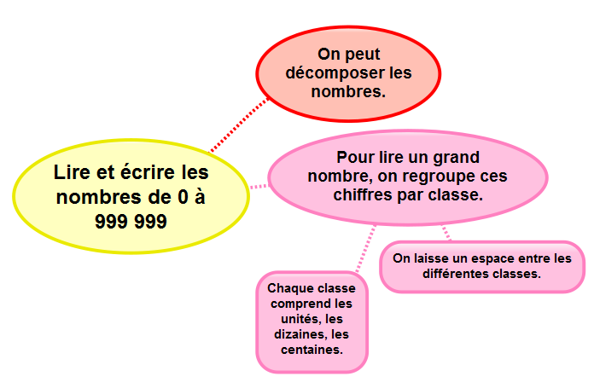

Apprendre autrement
Pour t'assurer que tu as bien compris ta leçon, et pour l'apprendre, tu peux essayer de répondre à ces questions ou faire cette activité interactive. Tu peux demander à un adulte de t’aider.

- Lis les nombres suivants : 419 789, 991 076, 708 601, 949 002
- Quel est le chiffre des dizaines dans 735 567 ?
- Quel est le nombre de centaines dans 290 675 ?
- Ecris en chiffre neuf-cent-trente-deux- mille-trois-cent-vingt-deux

A la maison



Num 5 – Placer, encadrer, comparer, ranger les nombres jusqu’à 999 999

On peut placer des nombres sur une demi-droite graduée et les intercaler :
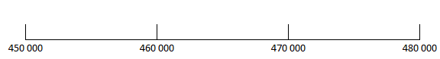
454 000 463 500

On peut comparer deux nombres :
- on compare leur nombre de chiffres.
Ex : 75 002 (5 chiffres) > 7 800 (4 chiffres)
- si les nombres ont autant de chiffres, on compare chaque chiffre en commençant par la gauche.
Ici, c’est l’unité de mille qui permet de comparer.
Ex : 456 230 > 455 253

On peut ranger les nombres dans l’ordre croissant (du plus petit au plus grand).
Ex : 480 263 < 490 263 < 496 532
On peut ranger les nombres dans l’ordre décroissant (du plus grand au plus petit)
Ex : 496 532 > 490 263 > 480 263
On peut encadrer un nombre :
- Au millier près : 455 000 < 455 253 < 456 000
- A la dizaine de mille près : 450 000 < 455 253 < 460 000
Vidéo à consulter

Apprendre autrement
A la maison
Pour t'assurer que tu as bien compris ta leçon, et pour l'apprendre, tu peux essayer de répondre à ces questions ou faire cette activité interactive. Tu peux demander à un adulte de t’aider.

- Quel nombre vient juste avant 536 789 ?
- Quel nombre vient après 759 865 ?
- Quel est le plus grand de ces deux nombres : 456 678 ou 499 987 ?
- Qu’est-ce-que l’ordre décroissant ?



Num 6 – Lire, écrire et décomposer les nombres jusqu’à 999 999 999

Après la classe des milliers, il y a la classe des millions.
Classe des millions |  |  | Classe des mille |  |  | Classe des unités
c | d | u | c | d | u | c | d | u
1 | 2 | 5 | 4 | 0 | 9 | 6 | 4 | 8
Apprendre autrement
Ce nombre s’écrit en chiffres : 125 409 648.
Rappel : on laisse un espace entre les classes.
Ce nombre s’écrit en lettres :
Cent-vingt-cinq millions quatre-cent-neuf mille six-cent-quarante-huit.
On peut décomposer un nombre :
125 409 648 = 125 millions 409 milliers 648 unités
125 409 648 = (125 x 1 000 000) + (409 x 1 000) + 648
Vidéo à consulter


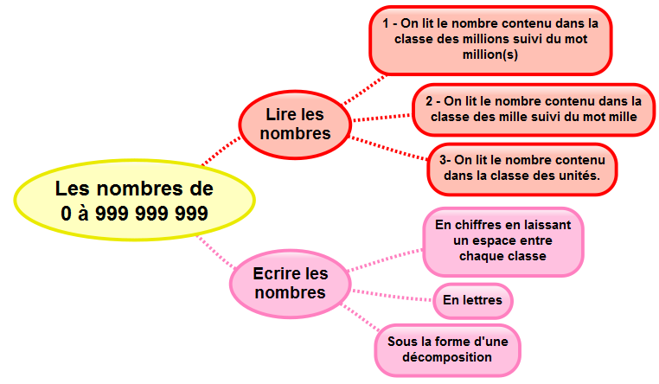

A la maison
Pour t'assurer que tu as bien compris ta leçon, et pour l'apprendre, tu peux essayer de répondre à ces questions ou faire cette activité interactive. Tu peux demander à un adulte de t’aider.

- Lis les nombres suivants : 654 419 789, 876 991 076, 54 708 601, 30 949 002
- Quel est le chiffre des dizaines dans 735 876 567 ?
- Quel est le nombre de centaines de milliers dans 65 290 675 ?
- Écris en chiffre cent-neuf-millions-cent-trente-deux-mille-trois-cent-deux



Num 7 – Placer, encadrer, comparer, ranger les nombres jusqu’à 999 999 999

On peut placer des nombres sur une demi-droite graduée et les intercaler :
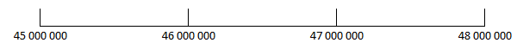
45 500 000 47 750 000

Pour comparer et ranger des nombres :
- On compare leur nombre de chiffres :
Ex : 2 575 002 (7 chiffres)>207 800 (6 chiffres)
- Si les nombres ont autant de chiffres, on compare chaque chiffre en partant de la gauche :
Ex : 456 230 000 > 455 253 000
Apprendre autrement

On peut encadrer un nombre :
- A la centaine de mille près :
Ex : 854 400 000 < 854 455 253 < 854 500 000
- Au million près :
Ex : 854 000 000 < 854 455 253 < 855 000 000
Vidéo à consulter

A la maison
Pour t'assurer que tu as bien compris ta leçon, et pour l'apprendre, tu peux essayer de répondre à ces questions ou faire cette activité interactive. Tu peux demander à un adulte de t’aider.

- Quel nombre vient juste avant 654 536 789 ?
- Quel nombre vient après 759 007 865 ?
- Quel est le plus grand de ces deux nombres : 98 456 678 ou 98 499 987 ?
- Range dans l’ordre croissant : 56 8786 432, 123 456 789, 45 672 398, 112 654 321



Num 8 – Découvrir les fractions

Lorsque l’on partage une unité en parts égales, chaque part représente une fraction de cette unité.
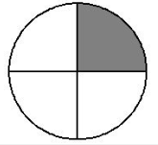
Ex : L’unité correspond à 4 parts égales.
La fraction correspondant à la partie grise est ¼ : c’est une part sur quatre.

1 1 est le numérateur. Il indique que l’on a pris une part
4 4 est le dénominateur. Il indique que l’unité est partagée en 4 parts égales
se lit un demi  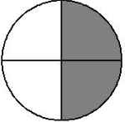 | 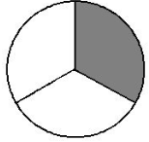  se lit un tiers | se lit trois  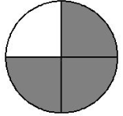  quarts | se lit un  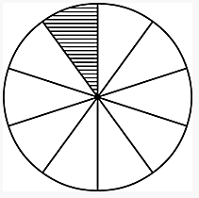  dixième
Pour lire les autres fractions, on utilise le suffixe-ième.

Ex : 4/8 se lit quatre huitièmes
Vidéos à consulter

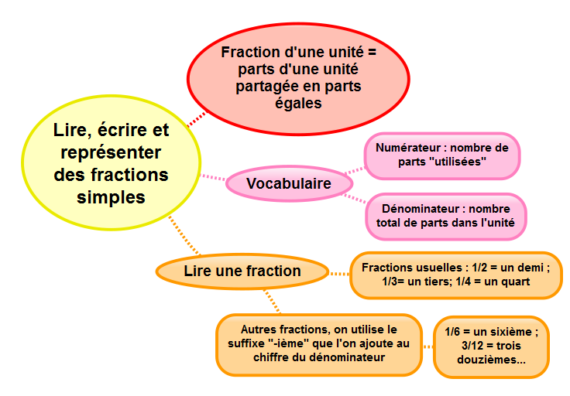

Apprendre autrement
Pour t'assurer que tu as bien compris ta leçon, et pour l'apprendre, tu peux essayer de répondre à ces questions ou faire cette activité interactive. Tu peux demander à un adulte de t’aider.

- Lis les fractions suivantes : ½ , ¾ …
- Comment appelle-t-on les chiffres placés au-dessus du trait de fraction ?
- Comment appelle-t-on les chiffres placés au-dessous du trait de fraction ?
- Quel suffixe ajoute-t-on pour lire les fractions ?
- Ecris sous la forme d’une fraction : cinq neuvièmes, trois demis, six huitièmes…

A la maison



Num 9 – Utiliser des fractions dans des situations concrètes

On utilise des fractions dans la vie courante pour exprimer et calculer :
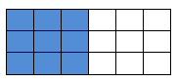
- Une quantité :
1/2 d’une tablette de 18 carrés de chocolat, c’est 18 divisé par 2=9 carrés

- Une aire :
La partie bleue correspond à ¼ de l’aire du disque
Apprendre autrement
- Une longueur :
1/3 d’un trajet de 900km c’est 300 km.

- Une masse :
½ (la moitié) d’un poulet de 1200g c’est 600g.

- Une contenance :
¼ de litre, c’est 1 000mL divisés par 4=250mL

- Une durée :
1/4 d’heure, c’est 60 minutes divisées par 4=15 min
Vidéos à consulter


Pour t'assurer que tu as bien compris ta leçon, et pour l'apprendre, tu peux essayer de répondre à ces questions ou faire cette activité interactive. Tu peux demander à un adulte de t’aider.

- Dans la vie courante, on utilise des fractions pour exprimer quoi ?
- Que représente ½ heure ?
- Combien de carreaux représentent le quart d’une tablette comprenant 20 carreaux ?

A la maison


Num 10 – Repérer, placer et encadrer des fractions sur une demi-droite graduée

Sur une demi-droite graduée, on peut repérer et placer des fractions.
4/4 = 1 5/4 = 1 + ¼ 8/4 = 2
Apprendre autrement
5/4
4/4
8/4
1/4

On peut aussi encadrer des fractions entre deux nombres entiers qui se suivent :
½ est compris entre 0 et 1 5/4 est compris entre 1 et 2
Vidéos à consulter


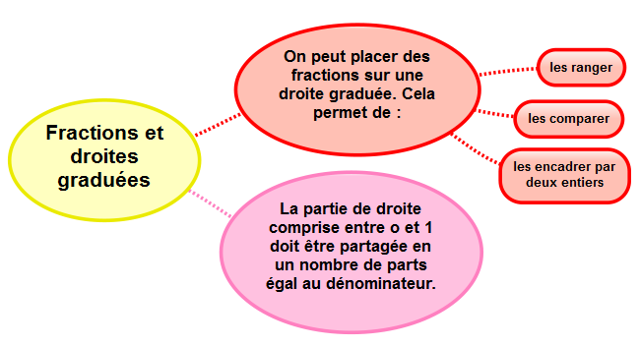

A la maison
Pour t'assurer que tu as bien compris ta leçon, et pour l'apprendre, tu peux essayer de répondre à ces questions ou faire cette activité interactive. Tu peux demander à un adulte de t’aider.

- Encadre les fractions entre deux entiers : 7/3, 3/2…
- Entraîne-toi à placer des fractions sur les droites graduées.
- Entraîne-toi à lire des fractions sur une droite graduée



Num 11 – Ranger et comparer des fractions

Pour ranger des fractions dans l’ordre croissant ou décroissant, on peut les placer sur une droite graduée.
1/4
5/4
4/4
8/4
1/4 <
4/4 < 5/4 < 8/4

Certaines fractions sont égales à un nombre entier.
3/3 = 1 12/3=4
Certaines fractions sont égales à d’autres fractions.
1/2= 2/4 = 5/10

On peut comparer des fractions par rapport à l’unité :
- Si le numérateur est inférieur au dénominateur, la fraction est inférieure à 1 ;
- Si le numérateur est égal au dénominateur, la fraction est égale à 1 ;
- Si le numérateur est supérieur au dénominateur, la fraction est supérieure à 1.
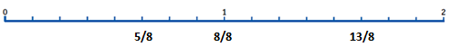

5/8< 1. 8/8=1 13/8>1

On peut comparer des fractions entre elles :
- Si elles ont le même dénominateur, on compare le numérateur
13/8>5/8 car 13>5
Vidéo à consulter


Apprendre autrement
A la maison
Pour t'assurer que tu as bien compris ta leçon, et pour l'apprendre, tu peux essayer de répondre à ces questions ou faire cette activité interactive. Tu peux demander à un adulte de t’aider.

- Si deux fractions ont le même dénominateur, quelle sera la plus grande : celle qui aura le plus grand numérateur ? celle qui aura le plus petit numérateur ?
- Si deux fractions ont le même numérateur, quelle sera la plus grande : celle qui aura le plus grand dénominateur ? celle qui aura le plus petit dénominateur ?
- Comment sait-on si une fraction est supérieure à 1 ?
- Quelle est la plus grande : 3/5 ou 7/5 ?
- Quelle est la plus petite : 3/2 ou 3/4 ?



Num 12 – Découvrir les fractions décimales

Une fraction qui peut s’écrire avec un dénominateur égal à 10, 100… est une fraction décimale.
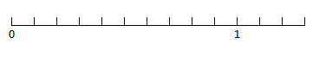
Quand l’unité est partagée en 10 parts égales, chaque part est 1/10 (un dixième) de l’unité.
6/10 se lit « six dixièmes »
6/10

Quand l’unité est partagée en 100 parts égales, chaque part est 1/100 (un centième) de l’unité.

93/100
93/100 se lit « quatre-vingt-treize centièmes »

On peut décomposer une fraction décimale sous la forme d’un nombre entier et d’une fraction inférieure à 1.
Ex : 124/100= 100/100 + 20/100 +4/100 =1+2/10 + 4/100
10/10 = 1 2/10 4/100

100/100 =1 20/100 4/100
Vidéo à consulter


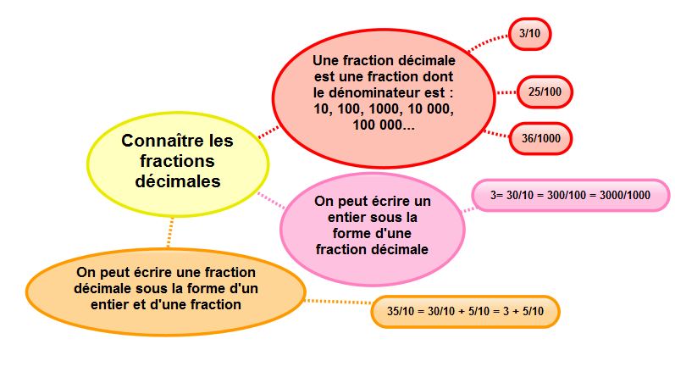

Apprendre autrement
A la maison
Pour t'assurer que tu as bien compris ta leçon, et pour l'apprendre, tu peux essayer de répondre à ces questions ou faire cette activité interactive. Tu peux demander à un adulte de t’aider.

- Quelle est la particularité d’une fraction décimale ?
- Ecris ces entiers sous la forme de fractions décimales : 5 = …/10 ; 32= …/100
- Complète ces égalités : 3/10 = …/100 ; 54/100 = 540/…
- Lis les fractions décimales suivantes : 35/10, 45/1000, 78/100



Num 13 – Passer de l’écriture fractionnaire aux nombres décimaux

On peut écrire une fraction décimale sous la forme d’un nombre à virgule : c’est un nombre décimal.
10/10 12/10
128/100
12/10 = 10/10 + 2/10 = 1+ 2/10 = 1,2
128/100=100/100 + 20/100 + 8/100 = 1 + 2/10 + 8/100 = 1,28
Apprendre autrement
Fraction décimale | Partie entière |  | Partie décimale |  | Nombre décimal
Fraction décimale | dizaines | unités | dixièmes | centièmes | Nombre décimal
12/10 |  | 1, | 2 |  | 1,2
128/100 |  | 1, | 2 | 8 | 1,28
La virgule sépare la partie entière et la partie décimale du nombre.
A l’inverse, on peut écrire une fraction décimale à partir d’un nombre décimal. Ex : 8,37 = 8 + 0,3 + 0,07 = 8 + 3/10 + 7/100 = 837/100

Vidéos à consulter

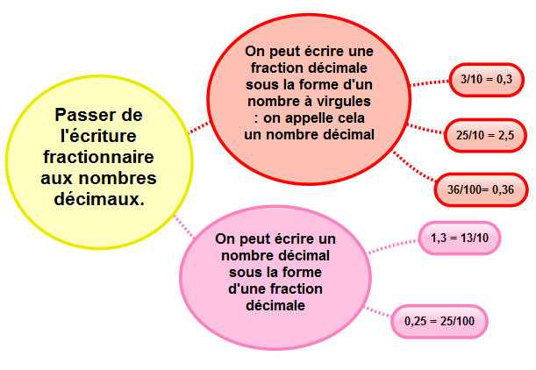

Pour t'assurer que tu as bien compris ta leçon, et pour l'apprendre, tu peux essayer de répondre à ces questions ou faire cette activité interactive. Tu peux demander à un adulte de t’aider.

- Qu’est-ce qu’un nombre décimal ?
- Ecris ces fractions décimales sous la forme d’un nombre décimal : 3/10, 25/10, 4/100
- Ecris ces nombres décimaux sous la forme de fractions décimales : 0,7 ; 3,56 ; 0,09

A la maison



Num 14 – Lire écrire et décomposer les nombres décimaux

Un nombre décimal est composé d’une partie entière et d’une partie décimale. La virgule sépare les deux parties.
Pour connaître la valeur des chiffres dans le nombre, on utilise un tableau de numération.
Partie entière |  |  | Partie décimale
centaines | dizaines | unités | dixièmes | centièmes
 | 5 | 6, | 7 | 8
Le nombre 56,78 se lit « 56 virgule 78 » ou « 56 unités et 78 centièmes ».
Un nombre décimal reste inchangé si on ajoute ou si on retire des 0 après la partie décimale.
Ex : 1, 60000000 = 1,6 765,070 = 765,07
Vidéo à consulter

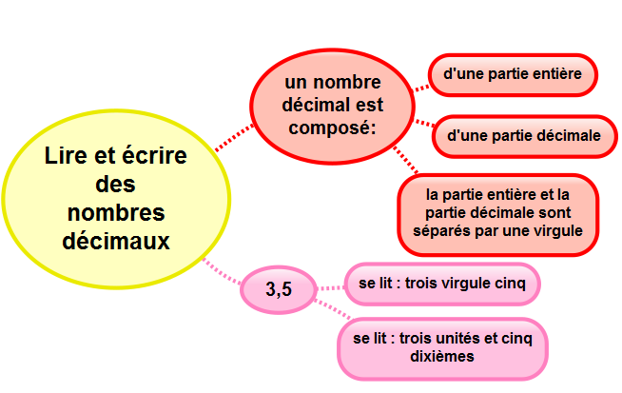

Apprendre autrement
A la maison
Pour t'assurer que tu as bien compris ta leçon, et pour l'apprendre, tu peux essayer de répondre à ces questions ou faire cette activité interactive. Tu peux demander à un adulte de t’aider.

- Lis les nombres décimaux suivants de plusieurs manières : 45,7 ; 7,98 ; 3,5
- De quel entier les nombres décimaux sont-ils les plus proches : 7,89 ; 3,23 ; 4,7 ; 89,77…
- Arrondis au dixième le plus proche les nombres décimaux suivants : 5,46 ; 7,89 ; 4,32…



Num 15 – Placer et encadrer des décimaux

On peut placer les nombres décimaux sur une demi-droite graduée. Selon les nombres décimaux que l’on veut placer on choisit une graduation :
- en dixièmes
0,8

- en centièmes
Apprendre autrement
0,85
On peut intercaler un nombre décimal entre deux nombres décimaux ou deux entiers.
0,6 s’intercale entre 0 et 1 0,75 entre 0,7 et 0,8
On peut encadrer un nombre décimal.
- Au centième près : 1,76 < 1,77 < 1,78
- Au dixième près : 0,7 <0,8 < 0,9
- A l’unité près : 0 <0,5< 1
Vidéo à consulter

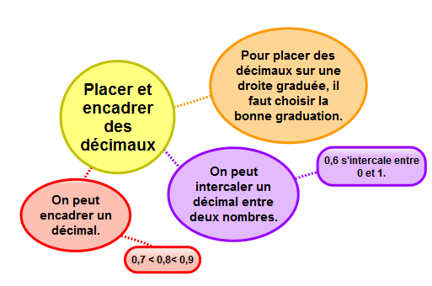

A la maison
Pour t'assurer que tu as bien compris ta leçon, et pour l'apprendre, tu peux essayer de répondre à ces questions ou faire cette activité interactive. Tu peux demander à un adulte de t’aider.

- Entraîne-toi à lire les nombres décimaux sur ta règle par exemple.
- Encadre à l’unité près les nombres décimaux suivants : 4,65 ; 8,97…
- Encadre au dixième près les nombres décimaux suivants : 7,8 ; 9,7…



Num 16 – Comparer et ranger des décimaux

Pour comparer des nombres décimaux, on compare d’abord la partie entière.
Ex : 14,4 > 12,47 car 14>12
S’ils ont la même partie entière, on compare la partie décimale chiffre par chiffre : d’abord les dixièmes, puis les centièmes.
Ex : 23,67 < 23,87 car 6 dixièmes < 8 dixièmes
ATTENTION : la partie décimale la plus longue n’est pas forcément la plus grande !
Ex : 12, 65 < 12,7

Apprendre autrement
Pour comparer, on peut aussi compléter la partie décimale avec des zéros.
Ex : 12,65 < 12,7 car 12,65 < 12,70
Vidéo à consulter


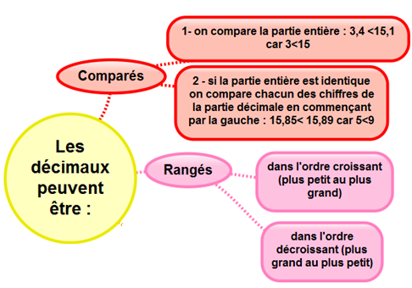

Pour t'assurer que tu as bien compris ta leçon, et pour l'apprendre, tu peux essayer de répondre à ces questions ou faire cette activité interactive. Tu peux demander à un adulte de t’aider.

- Que compare-t-on en premier lorsqu’on compare des décimaux ?
- Quel est le plus grand nombre entre : 34,78 et 3,478 ; 4,57 et 4, 68 ; 5, 654 et 5,8
- Range dans l’ordre croissant : 5,43 / 2,87 / 1,5 / 1,43

A la maison


